Ⅱ．社会科学への誘い
- 社会科学を学ぶこと
  - パラダイム
  - アイデンティティー

- パラダイム (Paradigm)
  - トーマス・クーン
「実務家が世界をみる際に用いられる情報枠組みと規則を確立する『一つの受け入れられたモデルないしパターン』」
  - ジョエル バーカー
「情報を収集し、調査と実践を共通の目標に向ける際の強力なメカニズム」

- パラダイムの観点
    - 新しいパラダイムはいつ現れるのか？
    - どんな人がパラダイムを変えるのか
    - パラダイムを変える人のあとを最初に追うのは誰か？
    - なぜそうするのか？
    - パラダイム・シフトは、その渦中にいる人にどんな影響をあたえるか

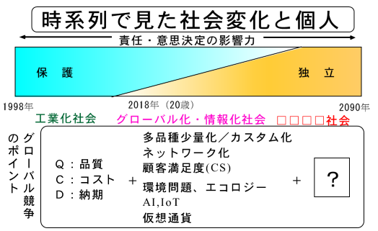
- 時系列で見た社会変化と個人

- パラダイムを予感させるキーワード
- 地域主義の台頭－リージョナリズム
- 世界的合意形成の困難さ－ G８、G20、WTO、ポスト京都議定書
- 自由市場主義 VS. 国家市場主義：イアン・ブレマー（ユーラシア・グループ代表）
- メガ多国籍企業の存在
- NGO、市民運動の活性化
- 民族紛争、宗教対立の複雑さ
- AI,IoT…
- 仮想通貨、ブロックチェーン…
- アイデンティティー (Identity)
- 歴史における自己の存在性 ⇒歴史の創造に主体的にかかわろうとする自我

- アイデンティティーの確立（エリクソン）
  - 主体性の確立
自分は何者であるかを問い、自分自身を見つけだすこと
  - 同一性
自己と他者および集まりである集団や社会との関係を規定し、自分と自分自身の存在する世界を同一視し、その世界に自己を帰属させこと

- アイデンティティーの追求（エリクソン）
アイデンティティーをもった個人が歴史の主体的にかかわり、自己および他者ひいては自分が同一視する集団、共同体、社会をおのれが理想とするものへ変革していこうとする強い衝動

- アイデンティティーと学問
馬場伸也(1980)『アイデンティティーの国際政治学』東京大学出版会
本来あらゆる学問が志向すべきものは、個としての人間の「生」の究極にあるものの探求と、種としての人類の福祉の構築である

- 職業分類と選択
ロバート・Ｂ・ライシュ『THE WORK OF NATIONS』
    - 地球経済に応じた職業分類
      - ルーティン・プロダクション・サービス
      - インパースン・サービス
      - シンボリック・アナリスティック・サービ
          - 問題発見者、問題解決者、戦略的媒介者

    - シンボリックアナリストのための基礎的能力
      - 抽象化
      - 体系的思考
      - 実験／実証
      - 共同作業

参考文献
- トーマス・クーン（1971）『科学革命の構造』みすず書房
- トーマス・クーン（1987）『本質的緊張』みすず書房
- ジョエル・バーカー（1995）『パラダイムの魔力』日経BP出版センター
- ロバート・B・ライシュ(1991)『THE WORK OF NATIONS－21世紀資本主義のイメージ』ダイヤモンド社
- ロバート・B・ライシュ(2002)『勝者の代償－ニューエコノミーの深淵と未来
- イマニュエル・ウォーラステイン(1993)『脱・社会科学－19世紀パラダイムの限界』藤原書店
- ゲイリーハメル(2001)『リーディング・ザ・レボリューション』日本経済新聞

